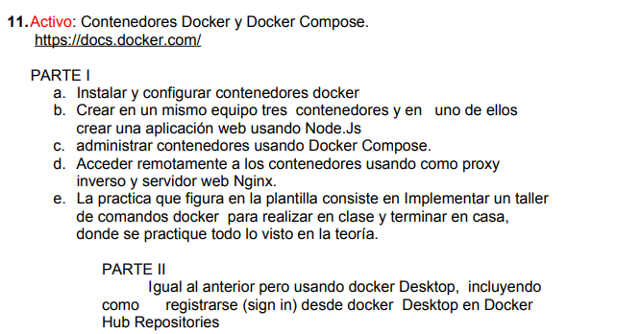

PARTE I

- Instalación de docker

- Crear en un mismo equipo tres contenedores y en uno de ellos crear una aplicación web usando Node.js

Nota: Para poder ejecutar comandos de docker en la terminal es necesario tener abierto el programa de docker-desktop

- Empezamos creando el primer contenedor el cual tendrá como base la imagen de postgres en su versión 16, para esto ejecutamos el siguiente comando
docker run --name postgresBD -p5432:3001 -e POSTGRES_USER=postgres -e POSTGRES_PASSWORD=1423 -d postgres:16

si queremos ver que esta corriendo el contenedor que acabamos de crear podemos ejecutar el comando
docker ps

- Ahora vamos a crear el segundo contenedor el cual tendrá como base la imagen de mongo en su ultima version, para esto ejecutamos el siguiente comando
docker run --name mongoBD -p27017:3002 -e MONGO_INITDB_ROOT_USERNAME=julian -e MONGO_INITDB_ROOT_PASSWORD=password -d mongo

Revisamos si esta corriendo el contenedor

- Ahora vamos a crear otro contenedor en el cual vamos a tener una aplicación web de node.js
para esto clonamos el siguiente repositorio https://github.com/UskoKruM/docker-nodejs esta aplicación genera contraseñas aleatorias

Una vez clonado el repositorio podemos revisar el archivo DockerFile el cual utilizaremos para construir la imagen de nuestra aplicación web de node.js
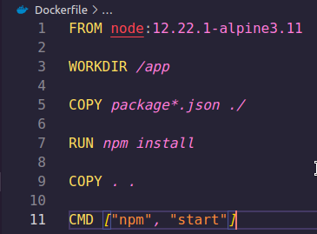

Ahora vamos a construir la imagen de la aplicación web de node.js, ejecutando el siguiente comando en el directorio del repositorio que clonamos
docker build -t mi-app:1 .

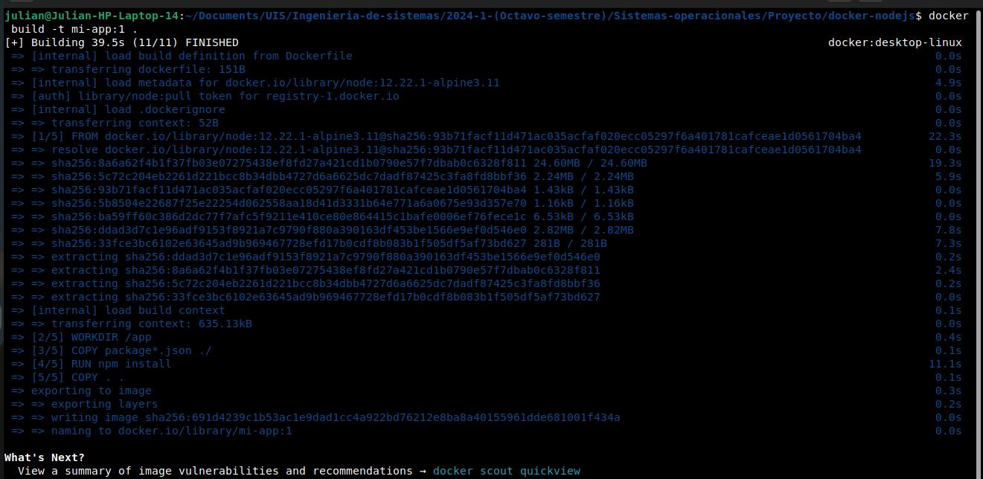

Con el siguiente comando podemos comprobar si se creo la imagen
docker images

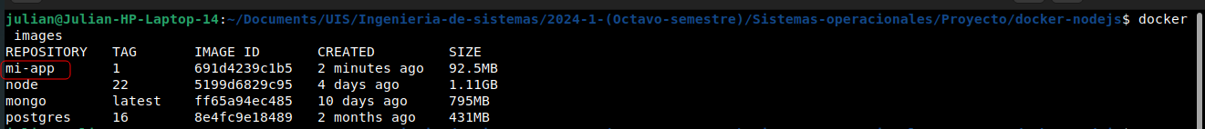

Finalmente, ejecutamos el siguiente comando para crear el contenedor
docker run --name container-mi-app -p3000:3000 -d mi-app:1

Para comprobar podemos dirigirnos al navegador y intentar hacer una peticion, por ejemplo
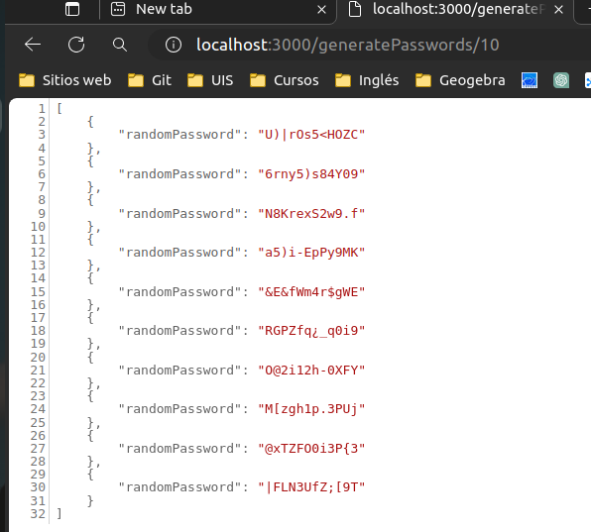
http://localhost:3000/generatePasswords/10

